Priručnik za administratore:
„Nacionalni informacijski sustav obrazovanja odraslih“

Ovo djelo je dano na korištenje pod licencom Creative Commons Imenovanje-Nekomercijalno-Dijeli pod istim uvjetima 4.0 međunarodna.

Impresum

Projekt: „e-Upisi: Informatizacija procesa i uspostava cjelovite elektroničke usluge upisa u odgojne i obrazovne ustanove“.

Nositelj projekta: Središnji državni ured za razvoj digitalnog društva

Urednica: Ana Belin Šimić
Autorica: Vesna Tomić
Lektorica: Petra Glavor
Priprema teksta, prijelom i tisak: Algebra

Zagreb, prosinac 2022.

Korisnička podrška:
Adresa e-pošte: helpdesk@skole.hr
Telefon: +385 1 6661 500

Korisnik:
Središnji državni ured za razvoj digitalnog društva
Adresa: Ulica Ivana Lučića 8, 10 000 Zagreb
Mrežno sjedište: https://rdd.gov.hr
Telefon: +385 1 4400 840

Projekt je sufinancirala Europska unija iz Europskog socijalnog fonda.
Više informacija o EU fondovima možete pronaći na web-stranicama Ministarstva regionalnog razvoja i fondova Europske unije: www.strukturnifondovi.hr.

Sadržaj publikacije isključiva je odgovornost Središnjeg državnog ureda za razvoj digitalnog društva.

Sadržaj:

Osnovni pojmovi i kratice 6
Uvod 7
Pristup administracijskom dijelu portala NISOO-a i korisničke uloge u sustavu 7
Uređivanje podataka o ustanovi 13
Promjene u OIB sustavu 19
Radna površina 19
Podnošenje zahtjeva za registraciju postojećeg programa obrazovanja odraslih 21
Pregledavanje popisa zahtjeva 29
Prikaz detalja zahtjeva 30
Uređivanje otključanog zahtjeva 31
Administracija korisnika 33
Dodavanje uloge administratora ustanove novom korisniku 35
Odjava iz sustava 38

Popis slika:

Slika 1: Početni zaslon usluge e-Upisi 9
Slika 2: Prijava u sustav e-Građani – odabir vjerodajnica 10
Slika 3: Prozor za odabir modula usluge e-Upisi 10
Slika 4: Odabir modula za obrazovanje odraslih 11
Slika 5: Početna stranica NISOO-ova sustava za administratora ustanove 12
Slika 6: Kartica Podatci o ustanovi 13
Slika 7: Unos osnovnih podataka o ustanovi 13
Slika 8: Unos podataka o osnivaču/osnivačima 13
Slika 9: Dodavanje lokacija koje se nalaze izvan sjedišta ustanove 14
Slika 10: Prilaganje dokumentacije 14
Slika 11: Inicijalni prozor s obaveznim podatcima o ustanovi 15
Slika 12: Obrazac za unos podataka o lokaciji 16
Slika 13: Gumb za spremanje promjena o ustanovi 16
Slika 14: Dijaloški okvir za potvrdu spremanja podataka o ustanovi 17
Slika 15: Dijaloški okvir za odustajanje od spremanja unesenih podataka o ustanovi 17
Slika 16: Uklanjanje lokacije izvan sjedišta ustanove 18
Slika 17: Naknadno uređivanje podataka o ustanovi 18
Slika 18: Radna površina – osnovne informacije i gumb za podnošenje zahtjeva 19
Slika 19: Radna površina – unos parametara pretrage 20
Slika 20: Radna površina – prikaz rezultata pretrage 20
Slika 21: Radna površina – odabir stranice, postavljanje broja zahtjeva po stranici i preuzimanje datoteke 20
Slika 22: Radna površina – cjelovit prikaz 21
Slika 23: Izgled radne površine ako nema kreiranih zahtjeva 22
Slika 24: Obrazac Zahtjeva za registraciju postojećeg programa obrazovanja odraslih 23
Slika 25: Uključivanje/isključivanje prikaza svih podataka o ustanovi 24
Slika 26: Osnovni podatci o programu u obrascu Zahtjeva za registraciju 25
Slika 27 Dodavanje uvjeta upisa koji se ne nalazi na popisu padajućeg izbornika 25
Slika 28: Dodavanje kompetencija u obrazac zahtjeva za odobravanje programa obrazovanja 25
Slika 29: Dodavanje modula i skupova ishoda učenja u obrazac zahtjeva 26
Slika 30: Zahtjev za registraciju programa obrazovanja – dodavanje dokumentacije i odabir mjesta izvođenja 27
Slika 31: Gumbi za podnošenje i odustajanje od podnošenja zahtjeva za program obrazovanja 27
Slika 32: Dijaloški okvir za potvrđivanje podnošenja zahtjeva 28
Slika 33: Označena obavezna polja u zahtjevu koja nisu popunjena 28
Slika 34: Ispravno popunjen, predan i zaprimljen zahtjev 29
Slika 35: Potvrda odustajanja od podnošenja zahtjeva 29
Slika 36: Informacije o predanim zahtjevima 29
Slika 37: Pretraga predanih zahtjeva prema odabranim parametrima 30
Slika 38: Gumbi za prikaz detalja zahtjeva na popisu zahtjeva 30
Slika 39: Prikaz detalja zahtjeva 31
Slika 40: Preuzimanje zahtjeva u PDF obliku dokumenta 31
Slika 41: Poruka o otključanom zahtjevu 32
Slika 42: Otvaranje prikaza detalja otključanog zahtjeva 32
Slika 43: Stranica s detaljima otključanog zahtjeva 33
Slika 44: Kartica Pregled korisničkih uloga 34
Slika 45: Pretraga korisnika prema imenu, prezimenu ili OIB-u 34
Slika 46: Gumbi za razvrstavanje korisnika prema odabranom kriteriju 35
Slika 47: Gumbi za uklanjanje korisnika 35
Slika 48: Gumbi za preuzimanje popisa korisnika 35
Slika 49: Gumb za dodavanje novog korisnika 36
Slika 50: Obrazac za unos podataka novog korisnika 36
Slika 51: Obrazac za unos podataka o korisniku – omogućeno dodavanje uloge 37
Slika 52: Dijaloški okvir za dodavanje uloge korisniku 37
Slika 53: Odjava iz sustava 38

Osnovni pojmovi i kratice

Pojam/kratica | Objašnjenje
NISOO | Nacionalni informacijski sustav obrazovanja odraslih
Sustav e-Građani | Sustav je uspostavila Vlada Republike Hrvatske. Cilj uspostave sustava e-Građani je modernizacija, pojednostavnjenje i ubrzavanje komunikacije građana i javnog sektora te povećanje transparentnosti pružanja javnih usluga. Čine ga Središnji državni portal, Korisnički pretinac i Nacionalni identifikacijski i autentifikacijski sustav (NIAS).
Središnji državni portal | Portal s osnovnom svrhom objedinjavanja informacija državnih institucija. Nalazi se na e-adresi https://gov.hr/.
Korisnički pretinac | Omogućuje primanje službenih poruka vezanih za javne usluge, postupke i statuse te njihov pregled, upravljanje i pohranu. Primjerice, obavijest o isteku dokumenata, različitih prava ili statusa sudskih predmeta.
NIAS | Nacionalni identifikacijski i autentifikacijski sustav. Omogućuje sigurnu i pouzdanu identifikaciju i autentifikaciju korisnika koji putem odgovarajuće vjerodajnice pristupaju javnim elektroničkim uslugama.
Vjerodajnica | Sredstvo za elektroničku identifikaciju i autentifikaciju korisnika kojim se koristi pri prijavi na elektroničke usluge unutar portala e-Građani.
Autentifikacija | Univerzalni postupak za povezivanje na državnu informacijsku infrastrukturu koji je definiran Zakonom i Uredbom o organizacijskim i tehničkim standardima.
Korisnik | Prijavljeni korisnik u NISOO-ov sustav
ASOO | Agencija za strukovno obrazovanje i obrazovanje odraslih (https://www.asoo.hr/). Djelatnost Agencije su poslovi planiranja, razvijanja, organiziranja, provedbe, praćenja i unapređivanja sustava strukovnog obrazovanja i obrazovanja odraslih.
HKO | Hrvatski klasifikacijski okvir. Reformski instrument kojim se uređuje cjelokupni sustav kvalifikacija na svim obrazovnim razinama u Republici Hrvatskoj kroz standarde kvalifikacija temeljene na ishodima učenja i usklađene s potrebama tržišta rada, pojedinca i društva u cjelini.*
OIB | Osobni identifikacijski broj
MZO | Ministarstvo znanosti i obrazovanja
CAS | Centralni administrator sustava, predstavnik MZO-a

*Preuzeto s http://www.kvalifikacije.hr/hr/node/4

Uvod
Ovaj je priručnik namijenjen administratorima ustanove radi pojašnjenja funkcionalnosti portala Nacionalnog informacijskog sustava obrazovanja odraslih (NISOO-a). Administratori ustanove u portalu NISOO-a imaju mogućnost predaje Zahtjeva za registraciju postojećeg programa obrazovanja odraslih kao i ovlast za uređivanje podataka o ustanovi i dodavanje novih korisnika / administratora ustanove. Priručnik je strukturiran tako da, korak po korak, kroz tekstualnu uputu i slike zaslona, administratorima ustanova daje upute o popunjavanju podataka o ustanovi, načinu predaje i uređivanja zahtjeva za odobravanje programa obrazovanja odraslih te dodavanju administratora za svoju ustanovu.

Pristup administracijskom dijelu portala NISOO-a i korisničke uloge u sustavu

Prije samih uputa za administratore ustanove slijedi nekoliko općenitih informacija o administracijskom dijelu portala, različitim korisničkim ulogama i njihovim ovlastima. Za pristup portalu treba posjedovati računalo s pristupom internetu (ili neki drugi pametni uređaj) s instaliranim mrežnim preglednikom. Na sustavu su testirani preglednici Microsoft Edge, Google Chrome, Opera, Mozilla Firefox i Safari te se preporučuje korištenje jednim od njih. Za nesmetano korištenje treba instalirati najnoviju inačicu odabranog preglednika.
Osim navedenog korisnik treba posjedovati važeće vjerodajnice za jednu od sigurnosnih razina ponuđenih u sustavu e-Građani (korisničke podatke za pristup sustavu).

Administracijskom dijelu portala NISOO-a mogu pristupiti sljedeći korisnici:
- ravnatelji ustanova
- administratori ustanova
- centralni administrator sustava
- predstavnici Agencije za strukovno obrazovanje i obrazovanje odraslih
- Služba za korisnike (Helpdesk).
Tako su podijeljene i korisničke uloge (ravnatelj ustanove, administrator ustanove, centralni administrator sustava, predstavnik ASOO-a i Helpdesk).
Prava koja ima pojedina korisnička uloga definirana su u matrici ovlasti prikazanoj u Tablici 1. Riječ DA označava da korisnik ima pravo korištenja određene funkcionalnosti, dok je s NE označena funkcionalnost nedostupna korisniku.

Tablica 1: Prava korisničkih uloga (matrica ovlasti)
FUNKCIONALNOST | ULOGA
 | AU | RU | CAS | Predstavnik ASOO-a | Helpdesk
PRIJAVI SE U SUSTAV | DA | DA | DA | DA | DA
UREDI PODATKE O USTANOVI | DA | DA | DA | NE | DA
DOHVATI PODATKE IZ OIB SUSTAVA | DA | DA | NE | NE | NE
KREIRAJ ZAHTJEV ZA REGISTRACIJU POSTOJEĆEG PROGRAMA | DA | DA | NE | NE | NE
UREDI OTKLJUČANI ZAHTJEV | DA | DA | NE | NE | NE
PRETRAŽI ZAHTJEVE | DA | DA | DA | DA | DA
PREGLEDAJ ZAHTJEV | DA | DA | DA | DA | DA
OTKLJUČAJ ZAHTJEV | NE | NE | DA | NE | DA
ODBIJ ZAHTJEV | NE | NE | DA | NE | DA
UREDI ZAPRIMLJENI ZAHTJEV | NE | NE | DA | NE | DA
ODOBRI ZAHTJEV | NE | NE | DA | NE | DA
PRETRAŽI USTANOVE | NE | NE | DA | DA | DA
DODAJ NOVI ZAPIS U ŠIFRARNIK | NE | NE | DA | NE | DA
UREDI ZAPIS IZ ŠIFRARNIKA | NE | NE | DA | NE | DA
OBRIŠI ZAPIS IZ ŠIFRARNIKA | NE | NE | DA | NE | DA
DODAJ NOVOG KORISNIKA | NE | DA | DA | DA | DA
DODAJ ULOGU KORISNIKU | DA | DA | DA | DA | DA
OBRIŠI ULOGU KORISNIKU | NE | DA | DA | DA | DA
ODJAVI SE IZ SUSTAVA | DA | DA | DA | DA | DA

Prijava u sustav

Administratorski dio usluga elektronskih upisa nalazi se na e-adresi https://admin.e-upisi.hr/. Nakon upisivanja ili kopiranja e-adrese u adresnu liniju odabranog mrežnog preglednika potrebna je prijava u sustav do koje se dolazi klikom na gumb Prijava. (Slika 1)
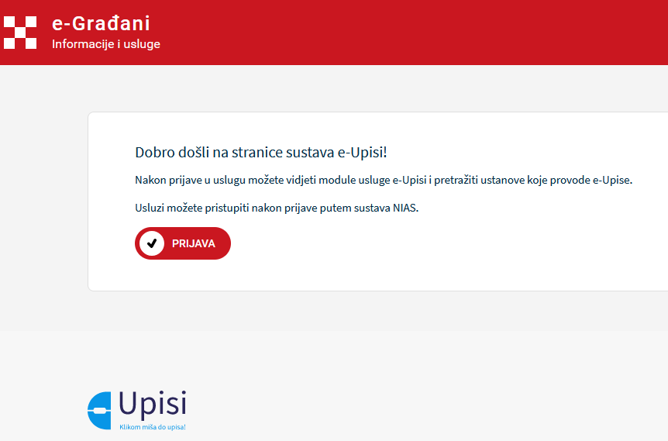
Slika 1: Početni zaslon usluge e-Upisi

Nakon odabira mogućnosti Prijava otvara se prozor za prijavu korisnika u sustavu e-Građani u kojem treba odabrati vjerodajnicu za pristup usluzi i prijaviti se. Popis odobrenih vjerodajnica nalazi se na poveznici https://gov.hr/hr/lista-prihvacenih-vjerodajnica/1792.

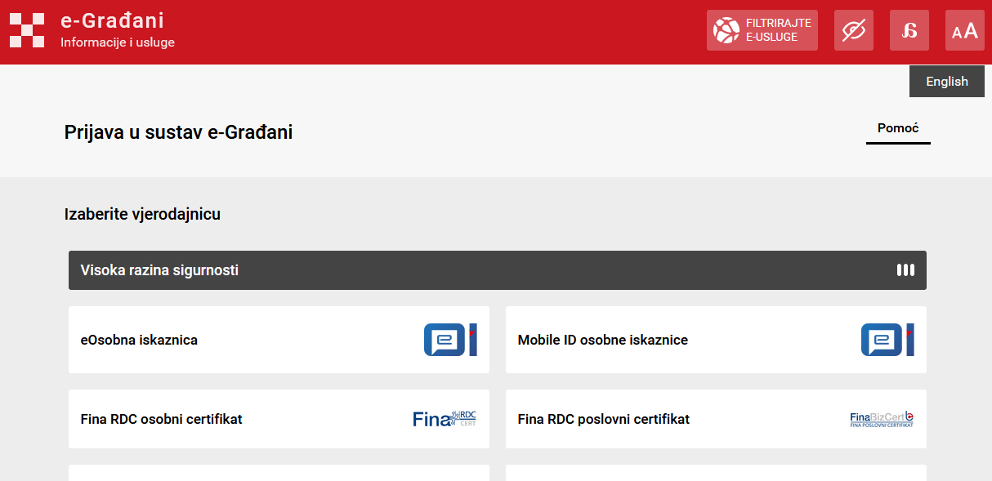
Slika 2: Prijava u sustav e-Građani – odabir vjerodajnica

Nakon uspješne prijave u uslugu prikazuje se prozor za odabir modula usluge e-Upisi.

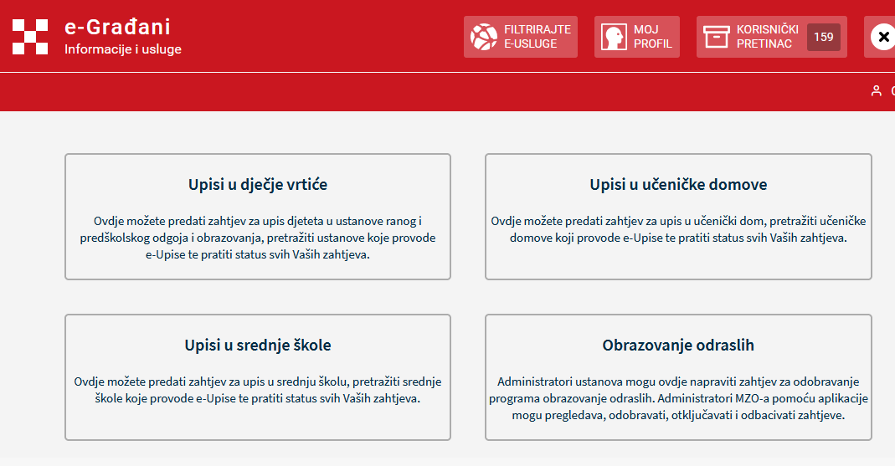
Slika 3: Prozor za odabir modula usluge e-Upisi

Za pristup administratorskom dijelu Nacionalnog informacijskog sustava obrazovanja odraslih treba odabrati modul Obrazovanje odraslih.

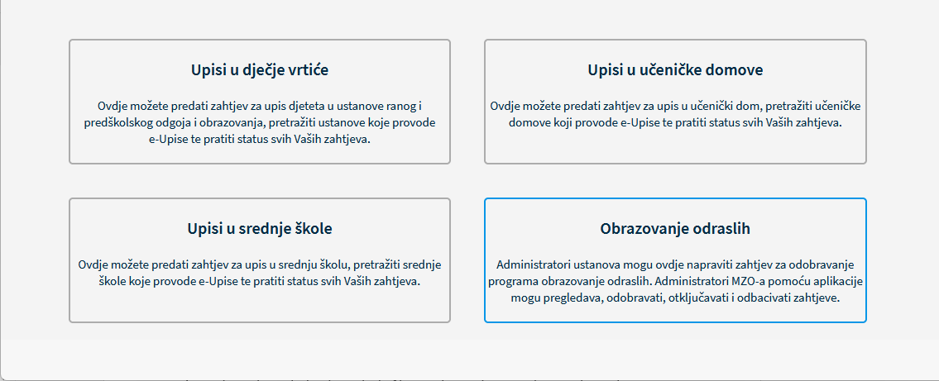
Slika 4: Odabir modula za obrazovanje odraslih

Pregled mogućnosti administratora ustanove

Početna stranica NISOO-ova sustava za administratora ustanove sastavljena je od četiriju funkcionalnih cjelina. To su:
- horizontalna NIAS-ova navigacijska traka
- horizontalna NISOO-ova navigacijska traka koja sadrži kartice
- prikaz sadržaja odabrane kartice
- podnožje koje sadrži logotip i poveznice na uvjete korištenja i korisničke upute.
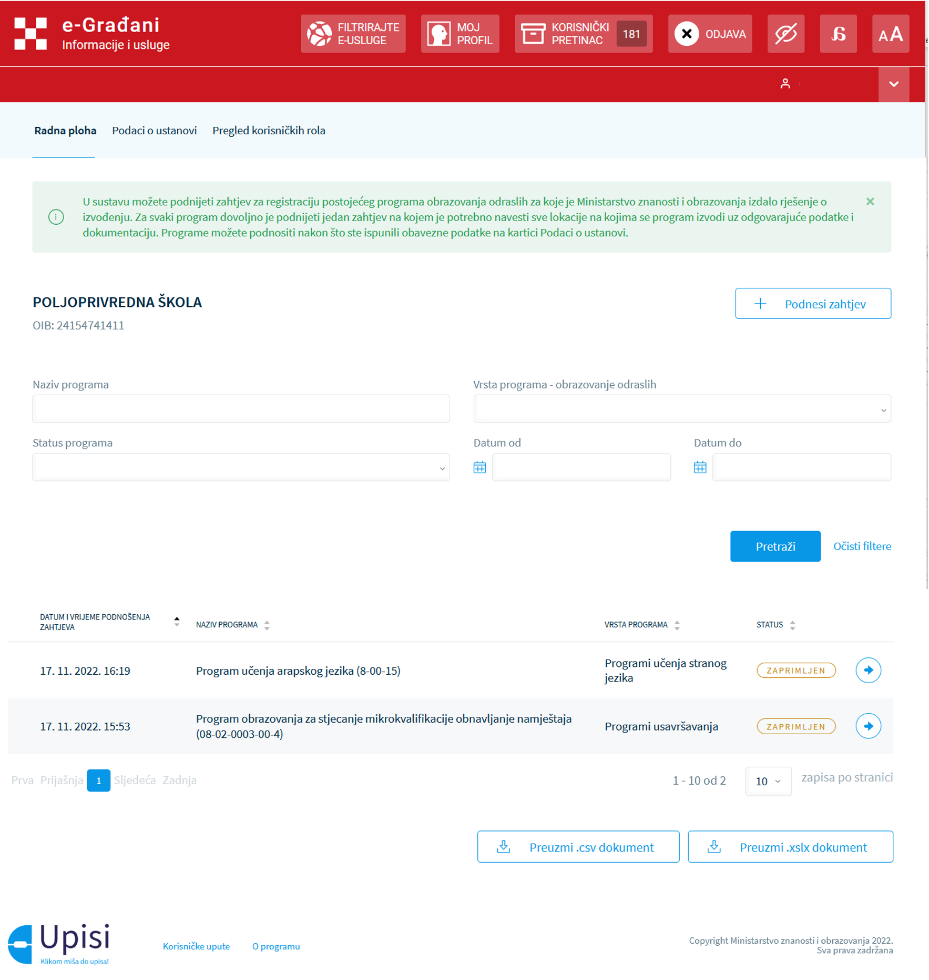
2.
4.
3.
1.
Slika 5: Početna stranica NISOO-ova sustava za administratora ustanove

Pri prvoj prijavi administratoru ustanove otvara se kartica Podatci o ustanovi, dok se kod svake sljedeće prijave otvara kartica Radna površina.

Uređivanje podataka o ustanovi
Za uređivanje podataka o ustanovi, osim nakon inicijalne prijave administratora ustanove, treba otvoriti karticu Podatci o ustanovi.
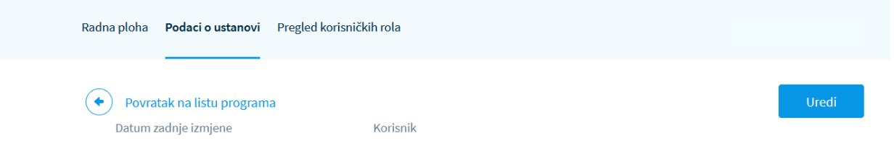
Slika 6: Kartica Podatci o ustanovi

Na kartici Podatci o ustanovi nalazi se obrazac za popunjavanje:
- osnovnih podataka o ustanovi
- podataka o osnivaču i
- lokacija izvan adrese sjedišta.

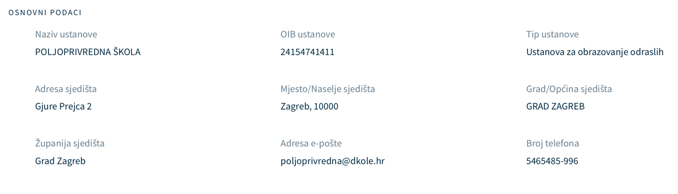
Slika 7: Unos osnovnih podataka o ustanovi

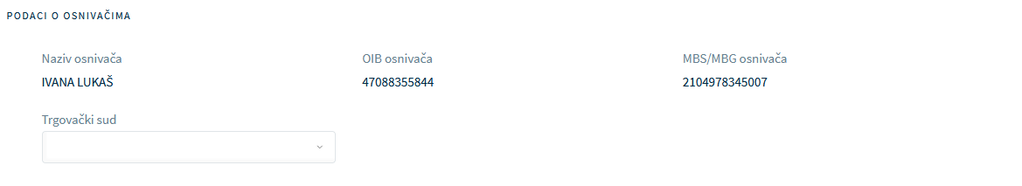
Slika 8: Unos podataka o osnivaču/osnivačima

Slika 9: Dodavanje lokacija koje se nalaze izvan sjedišta ustanove

Također, na ovoj se kartici prilaže potrebna dokumentacija:
- rješenje o ocjeni sukladnosti osnivačkog akta sa zakonom,
- ugovor o zakupu prostora / dokaz o vlasništvu i
- rješenje o zadovoljavanju minimalnih tehničkih i higijenskih uvjeta.

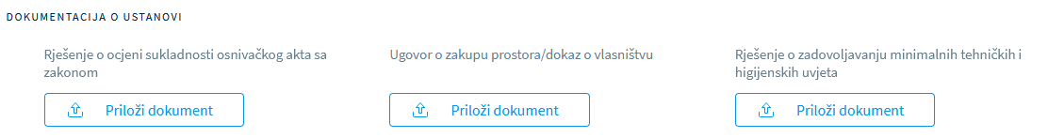
Slika 10: Prilaganje dokumentacije

Za omogućavanje podnošenja zahtjeva za registracijom postojećeg programa obrazovanja odraslih treba popuniti obavezne podatke o ustanovi.
Obavezni podatci su:
- tip ustanove (ako nije preuzet iz OIB sustava i potrebno ga je odabrati iz padajućeg popisa)
- adresa e-pošte
- telefonski broj
- rješenje o ocjeni sukladnosti osnivačkog akta sa zakonom
- ugovor o zakupu prostora / dokaz o vlasništvu
- rješenje o zadovoljavanju minimalnih tehničkih i higijenskih uvjeta.
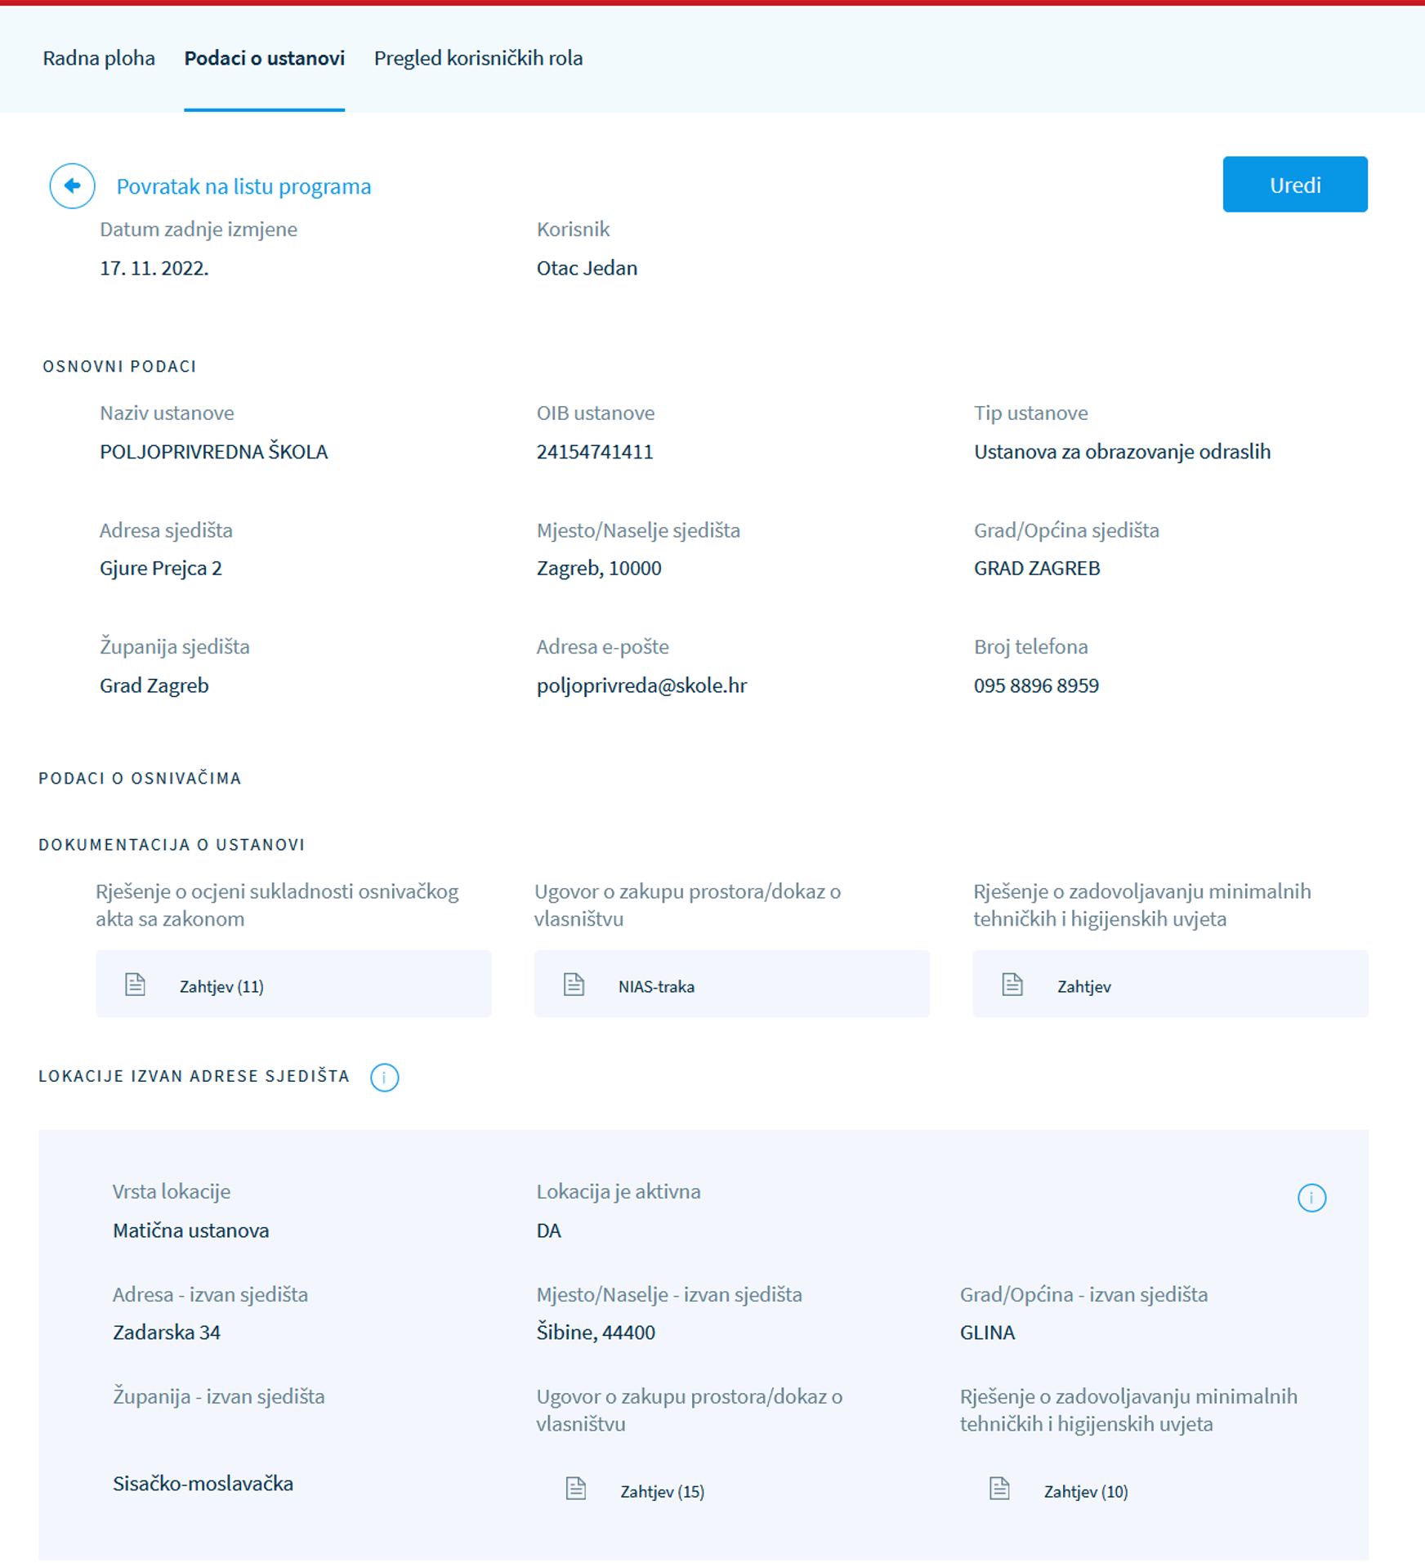
4.
5.
6.
3.
2.
1.
Slika 11: Inicijalni prozor s obaveznim podatcima o ustanovi

Već je ranije navedeno da je u obrazac s podatcima o ustanovi moguće dodati lokacije izvan sjedišta na kojima se provode programi za obrazovanje odraslih. Za dodavanje lokacije u dijelu obrasca Lokacije izvan adrese sjedišta treba odabrati gumb Dodaj novu lokaciju nakon čega se prikazuje obrazac za unos podataka o lokaciji (Slika 12).
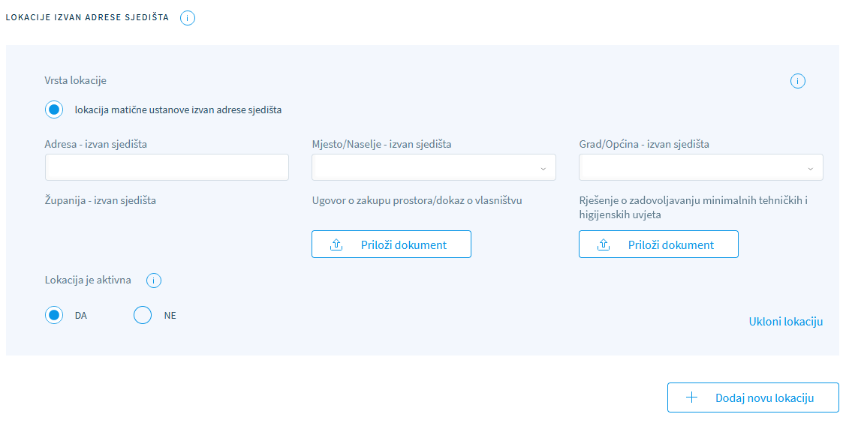
Slika 12: Obrazac za unos podataka o lokaciji

Napomena: Za dodavanje više različitih lokacija treba za svaku novu lokaciju ponovno odabrati gumb Dodaj novu lokaciju.
Nakon što se u obrazac za unos podataka o lokaciji unesu svi potrebni podatci, unesene promjene treba spremiti. Za spremanje promjena treba kliknuti gumb Spremi promjene koji se nalazi u gornjem desnom kutu stranice za uređivanje podataka o ustanovi.
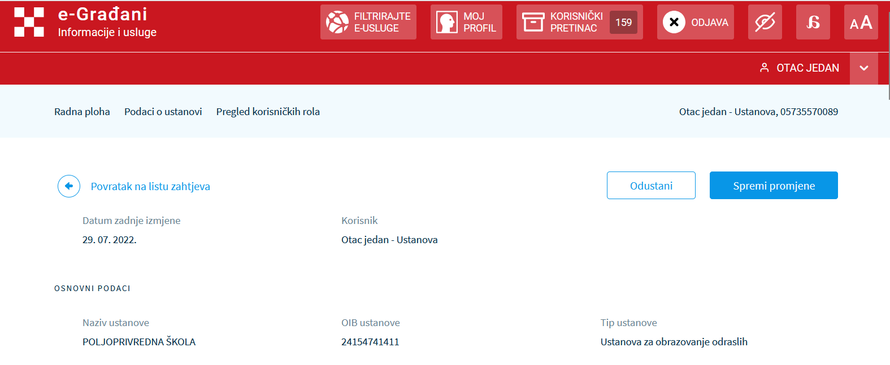

Slika 13: Gumb za spremanje promjena o ustanovi

Nakon odabira mogućnosti Spremi promjene prikazuje se dijaloški okvir za potvrdu uređivanja podataka o ustanovi. Za potvrdu spremanja promjena treba odabrati mogućnost Da, spremi (Slika 14).
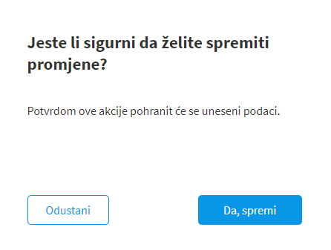
Slika 14: Dijaloški okvir za potvrdu spremanja podataka o ustanovi

Za odustajanje i povratak na obrazac za uređivanje podataka o ustanovi na prethodno prikazanom dijaloškom okviru treba odabrati mogućnost Odustani. Odabirom te mogućnosti prikazuje se dijaloški okvir za potvrdu odustajanja od unesenih promjena. Za potvrdu odustajanja treba odabrati mogućnost Da, odustani, dok za povratak na zaslon za uređivanje podataka o ustanovi treba odabrati mogućnost Ne.

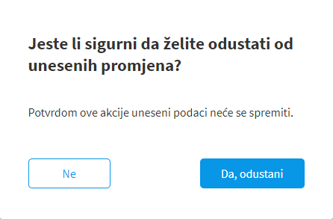
Slika 15: Dijaloški okvir za odustajanje od spremanja unesenih podataka o ustanovi

Dodatno, odabirom mogućnosti Ukloni lokaciju (Slika 16) moguće je ukloniti dodane lokacije. Vezano uz uklanjanje lokacija važno je napomenuti da nije moguće ukloniti sve lokacije. Mogućnost uklanjanja omogućena je samo za one lokacije koje nisu spremljene ili one za koje ne postoji Zahtjev za provođenje programa obrazovanja odraslih na kojemu je naznačeno da se program izvodi na toj lokaciji i koji je u statusu Odobren.
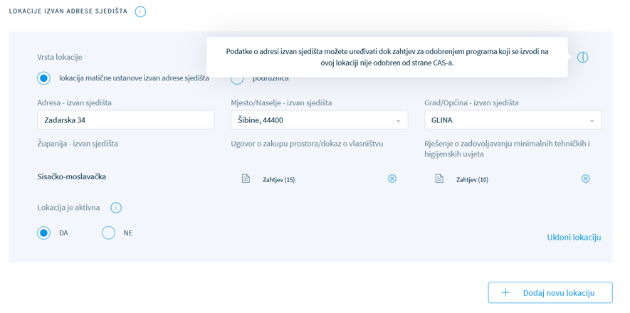
Slika 16: Uklanjanje lokacije izvan sjedišta ustanove

Na kraju unosa podataka o ustanovi treba ih spremiti klikom na gumb Spremi promjene. U slučaju odustajanja od spremanja promjena odabire se gumb Odustani.
Za naknadno uređivanje podataka o ustanovi treba na NISOO-ovoj navigacijskoj traci odabrati karticu Podatci o ustanovi nakon čega se prikazuje obrazac s podatcima o ustanovi i gumb za uređivanje podataka.

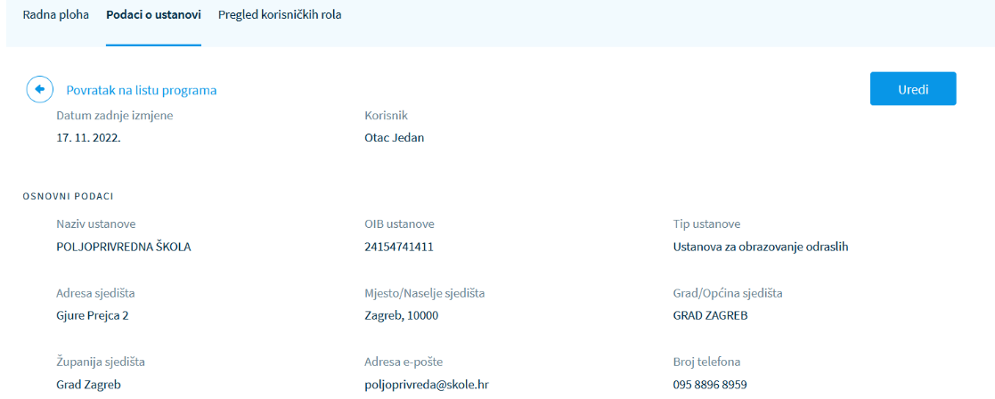
Slika 17: Naknadno uređivanje podataka o ustanovi

Za uređivanje podataka treba kliknuti na gumb Uredi. Daljnji postupak dodavanja i spremanja podataka jednak je prethodno objašnjenom postupku.

Promjene u OIB sustavu
Ako je došlo do promjena u OIB sustavu, administrator ustanove na adresu elektroničke pošte dobiva informaciju o tome te na kartici Podatci o ustanovi te promjene treba prihvatiti.

Radna površina
Nakon inicijalne prijave i popunjavanja obaveznih podataka o ustanovi administratoru je omogućen pristup kartici Radna površina. To je kartica koja će se kod svake sljedeće prijave prikazati administratoru na početnom zaslonu, a koristi se za slanje zahtjeva za obrazovanje odraslih na odobrenje u Ministarstvo znanosti i obrazovanja te pregled poslanih zahtjeva i njihova statusa.

Obrazac na kartici Radna površina sastoji se od sljedećih dijelova:
- informacija o podnošenju zahtjeva
- osnovnih informacija o ustanovi
- gumba za podnošenje zahtjeva
- parametara za pretragu
- rezultata pretrage
- mogućnosti odabira stranice
- mogućnosti odabira broja zahtjeva na stranici
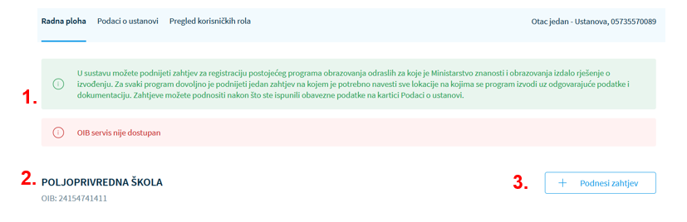
- gumba za preuzimanje rezultata pretrage u .csv i .xsl formatu.
Slika 18: Radna površina – osnovne informacije i gumb za podnošenje zahtjeva
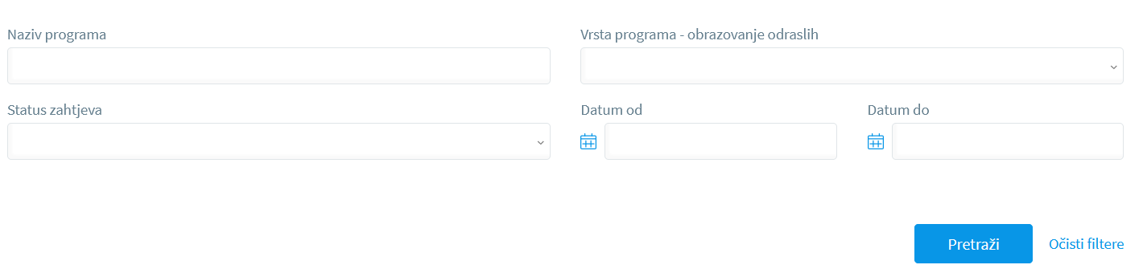
Slika 19: Radna površina – unos parametara pretrage
4.
5.
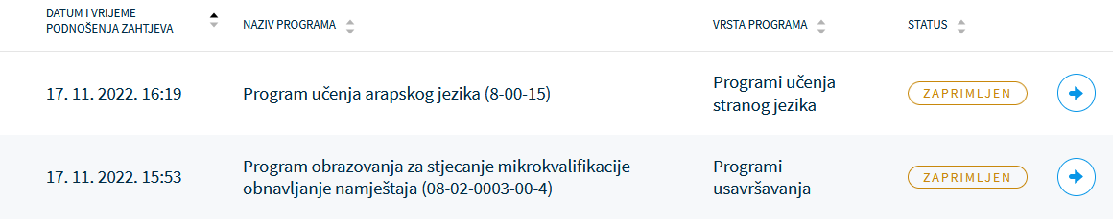
Slika 20: Radna površina – prikaz rezultata pretrage
7.

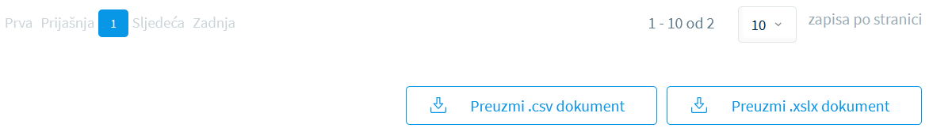
8.
6.
Slika 21: Radna površina – odabir stranice, postavljanje broja zahtjeva po stranici i preuzimanje datoteke

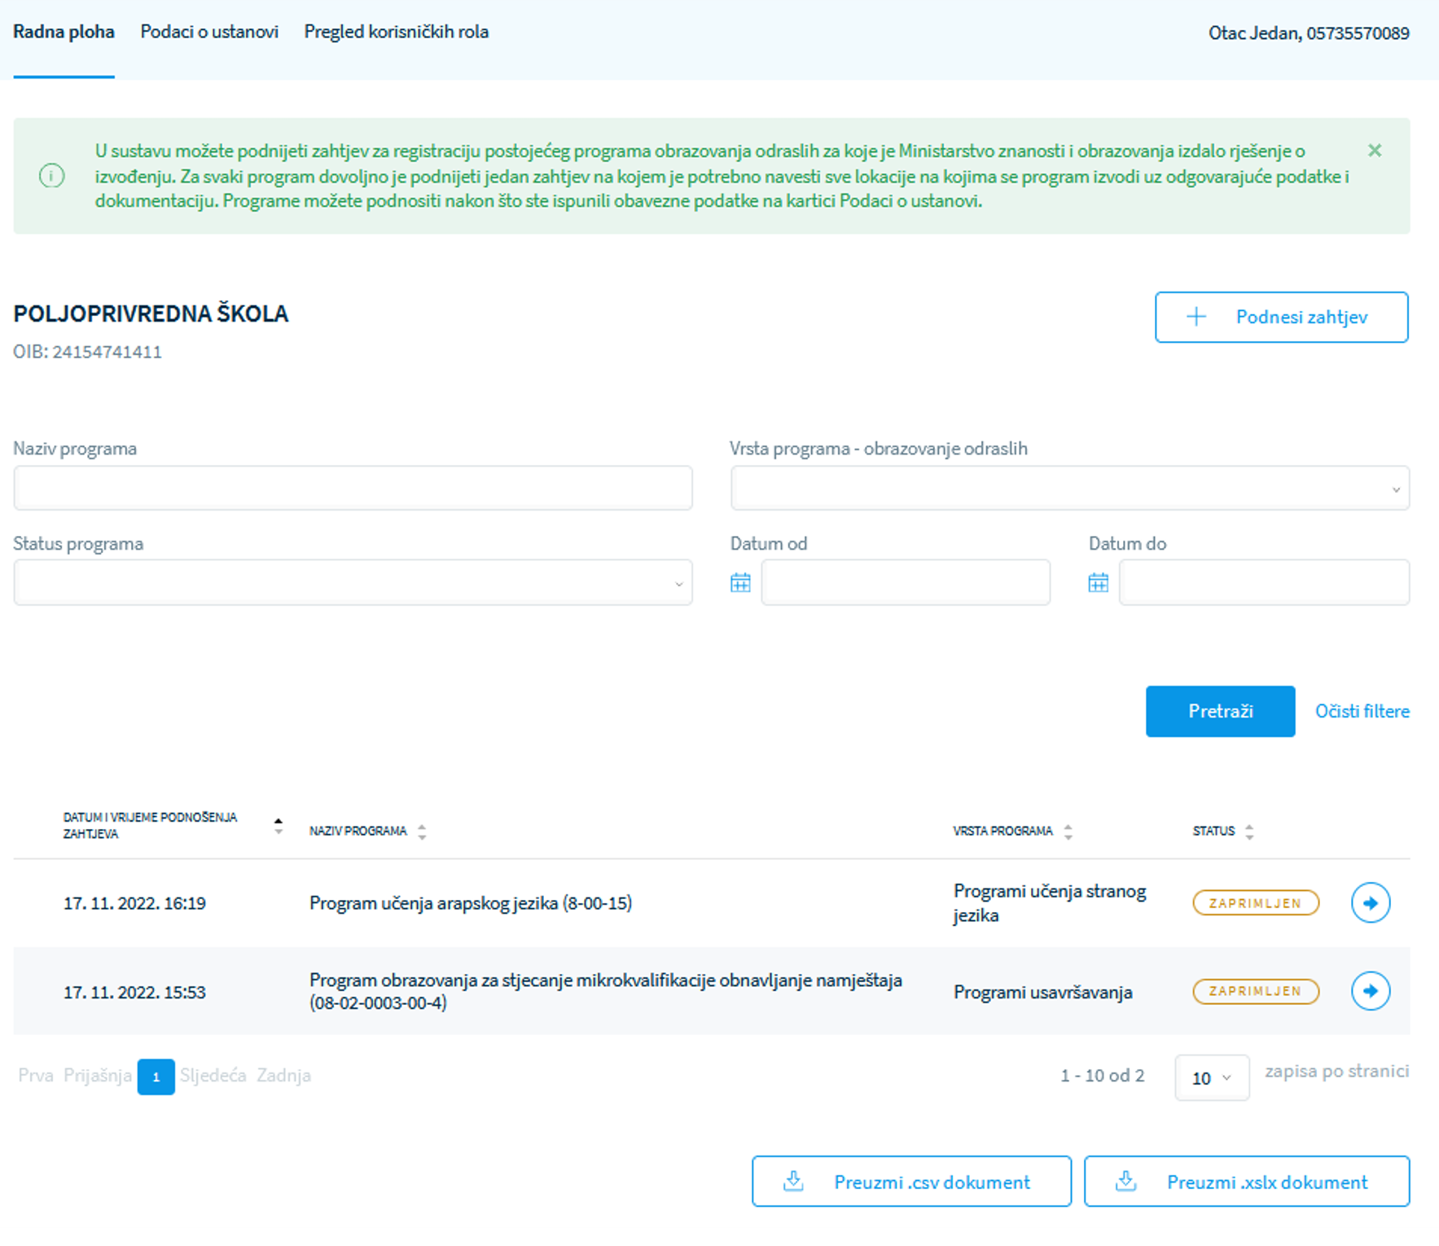
Slika 22: Radna površina – cjelovit prikaz

Podnošenje zahtjeva za registraciju postojećeg programa obrazovanja odraslih
Nakon ispravno popunjenih osnovnih podataka o ustanovi (ili prihvaćanja promjena iz OIB sustava) omogućeno je podnošenja zahtjeva za registraciju programa obrazovanja odraslih. Zahtjev za registraciju programa obrazovanja za ustanovu podnosi administrator ustanove, a kreirani se zahtjev šalje na odobrenje Ministarstvu znanosti i obrazovanja.
Ako je mogućnost podnošenja zahtjeva dostupna, administratoru se nakon prijave u Sustav inicijalno prikazuje radna površina s popisom zahtjeva za registraciju programa obrazovanja odraslih. U slučaju da nije predan niti jedan zahtjev, popis zahtjeva je prazan, a korisnikovo sučelje izgleda kao na Slici 23:
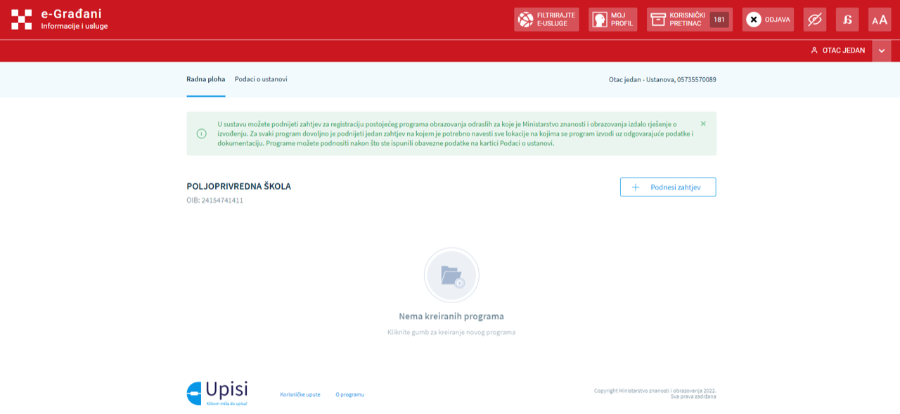
Slika 23: Izgled radne površine ako nema kreiranih zahtjeva

Za podnošenje Zahtjeva za registraciju postojećeg programa obrazovanja odraslih treba odabrati gumb Podnesi zahtjev koji se nalazi u gornjem desnom kutu radne površine (Slika 22). Nakon toga se prikazuje obrazac za unos podataka o Zahtjevu (Slika 24).
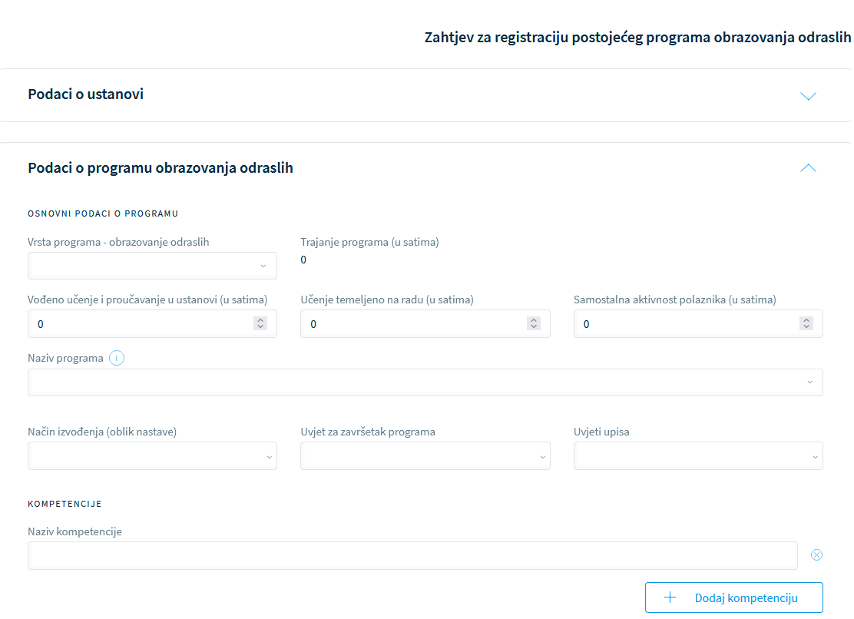
Slika 24: Obrazac Zahtjeva za registraciju postojećeg programa obrazovanja odraslih

Na vrhu obrasca Zahtjeva za registraciju nalazi se prikaz podataka o ustanovi. Inicijalno su ti podatci skriveni, s mogućnošću uključivanja njihova prikaza.
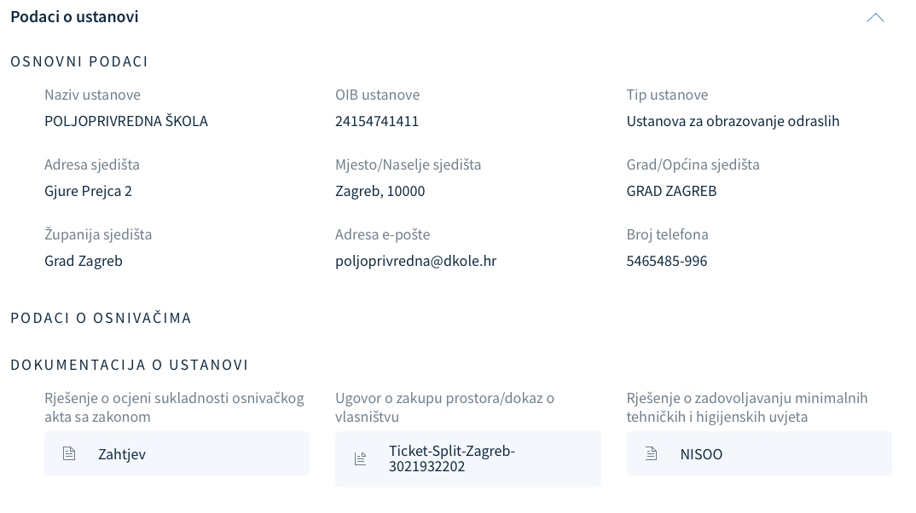
Slika 25: Uključivanje/isključivanje prikaza svih podataka o ustanovi

Slijedi obrazac za unos podataka o programu obrazovanja odraslih koji se sastoji od sljedećih dijelova:
- osnovnih podataka o programu
- kompetencija
- modula i skupova ishoda učenja
- podataka o rješenju izvođenja programa
- stručnog mišljenja Agencije za strukovno obrazovanje i obrazovanje odraslih
- nastavnog plana i programa
- mjesta izvođenja nastave
- napomene.
U osnovnim podatcima o programu (Slika 26) unose se:
- vrsta programa
- njegovo trajanje u satima i
- razina po Hrvatskom kvalifikacijskom okviru.
Osim toga treba upisati:
- broj sati vođenog učenja i poučavanja u ustanovi
- broj sati za samostalnu aktivnost polaznika i
- broj sati učenja temeljenog na radu (prakse).
Na kraju slijede podatci o:
- vrsti kvalifikacije
- nazivu programa
- oblicima nastave i
- uvjetima za upis i za završetak programa.
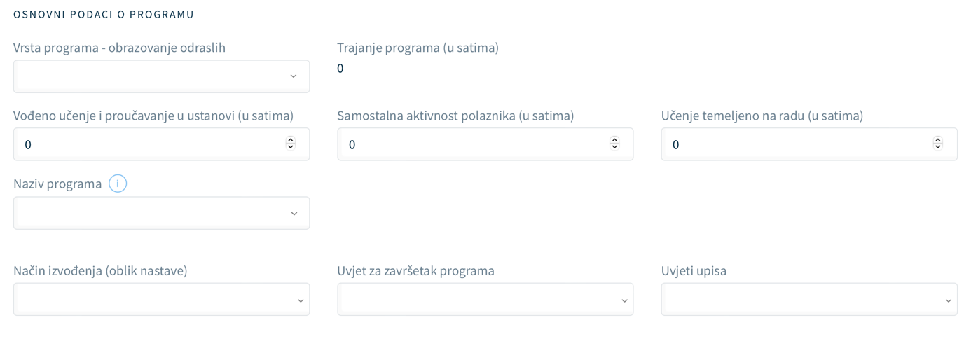
Slika 26: Osnovni podatci o programu u obrascu Zahtjeva za registraciju

Način izvođenja, uvjet završetka i uvjeti upisa odabiru se iz padajućih izbornika. Zahtijeva li program neki od uvjeta upisa koji se ne nalazi u izborniku, treba odabrati mogućnost Ostalo. Odabirom te mogućnosti otvara se polje Uvjeti upisa – ostalo u koje treba upisati traženi uvjet (Slika 27).
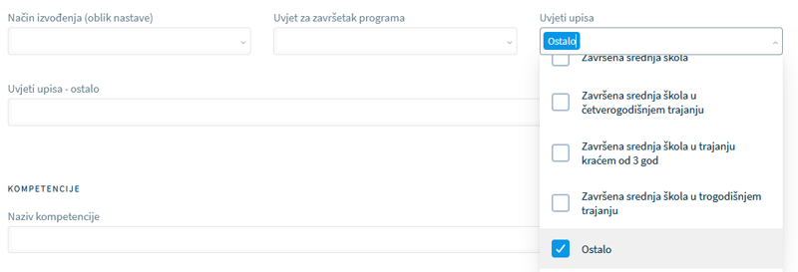
Slika 27: Dodavanje uvjeta upisa koji se ne nalazi na popisu padajućeg izbornika

Nakon popunjavanja osnovnih podataka slijede dijelovi za dodavanje kompetencija (Slika 28) te modula i skupova učenja (Slika 29).
Slika 28: Dodavanje kompetencija u obrazac zahtjeva za odobravanje programa obrazovanja
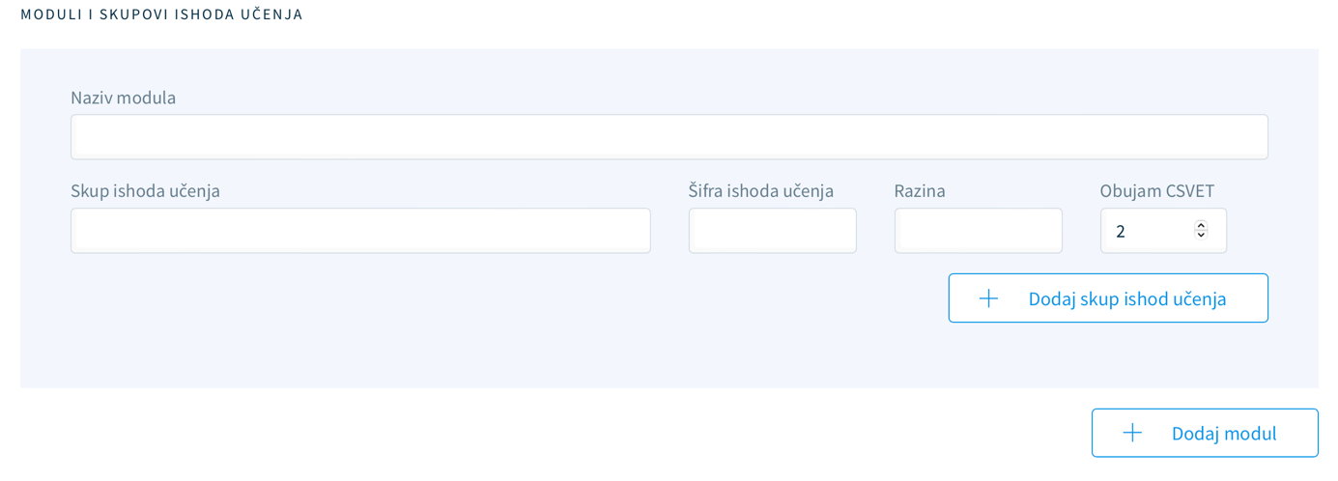
Slika 29: Dodavanje modula i skupova ishoda učenja u obrazac zahtjeva

Moduli i skupovi ishoda nisu vidljivi u svakom zahtjevu, već ovise o odabranoj vrsti programa obrazovanja odraslih. Vezani su uz programe osposobljavanja, usavršavanja, strukovnog i umjetničkog obrazovanja te strukovnog specijalističkog usavršavanja.
Na kraju zahtjeva prilaže se potrebna dokumentacija:
- rješenje o izvođenju programa
- stručno mišljenje Agencije za strukovno obrazovanje i obrazovanje odraslih
- nastavni plan i program.
Treba odabrati mjesto izvođenja (u sjedištu ili izvan njega). Uz rješenje o izvođenju programa treba upisati podatke o klasi, urudžbenom broju i datumu izdavanja rješenja.
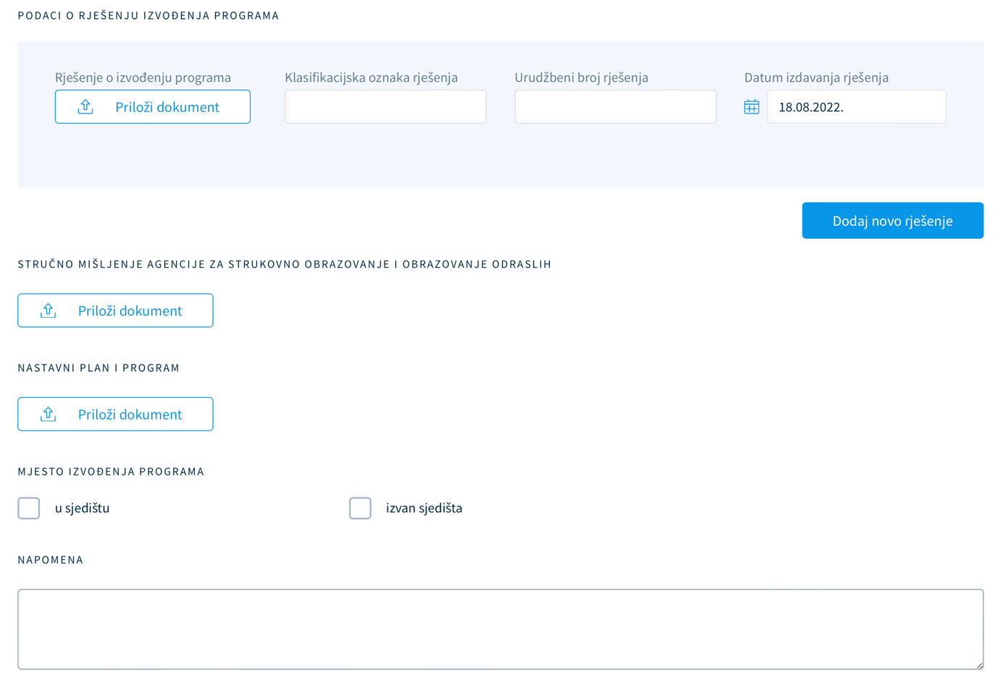
Slika 30: Zahtjev za registraciju programa obrazovanja – dodavanje dokumentacije i odabir mjesta izvođenja

U polje Napomena moguće je upisati dodatne informacije za koje predstavnici ustanove smatraju da mogu biti važne za odobravanje zahtjeva. Primjerice, ako je napravljeno ispitivanje tržišta rada koje je pokazalo da postoji potreba za navedenim programom i slično.
Za podnošenje zahtjeva treba kliknuti na gumb Podnesi zahtjev koji se nalazi u donjem desnom kutu stranice za podnošenje zahtjeva. Za odustajanje od podnošenja odabire se gumb Odustani.

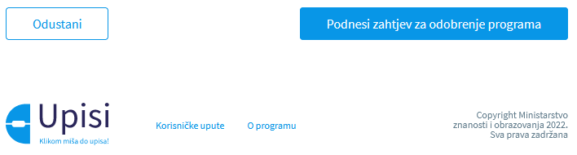
Slika 31: Gumbi za podnošenje i odustajanje od podnošenja zahtjeva za program obrazovanja

Kao i kod unosa podataka o ustanovi, nakon odabira mogućnosti Podnesi zahtjev, prikazat će se dijaloški okvir za potvrdu podnošenja zahtjeva u kojem je gumbom Da, podnesi potrebno potvrditi podnošenje zahtjeva. Za odustajanje i povratak na obrazac za unos podataka zahtjeva treba odabrati gumb Odustani.
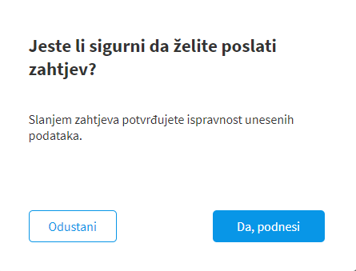
Slika 32: Dijaloški okvir za potvrđivanje podnošenja zahtjeva

Ako klikom na gumb Da, podnesi zahtjev nije poslan, treba pregledati postoje li crveno označena polja koja upućuju na to da u zahtjevu nije popunjen neki od obaveznih podataka (Slika 33).
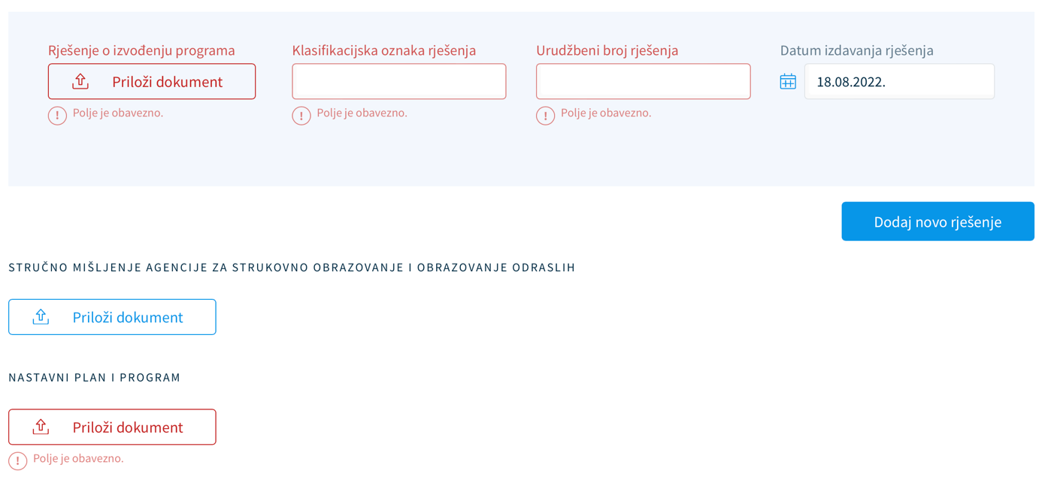
Slika 33: Označena obavezna polja u zahtjevu koja nisu popunjena

Ako su popunjena sva obavezna polja i odabrana mogućnost Da, podnesi, zahtjev je podnesen i sustav mu automatski dodjeljuje ID programa, datum i vrijeme podnošenja i status „Zaprimljen“ te je omogućeno njegovo preuzimanje u pdf obliku (Slika 34).

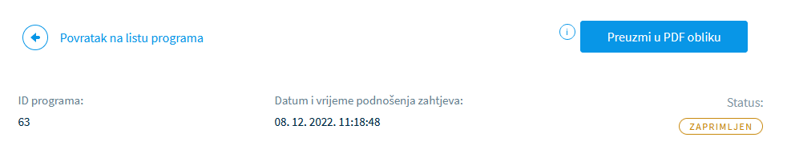
Slika 34: Ispravno popunjen, predan i zaprimljen zahtjev

Za odustajanje od unesenih promjena treba odabrati gumb Odustani. Nakon odabira mogućnosti Odustani prikazuje se dodatni dijaloški okvir za potvrdu odustajanja od unesenih promjena.

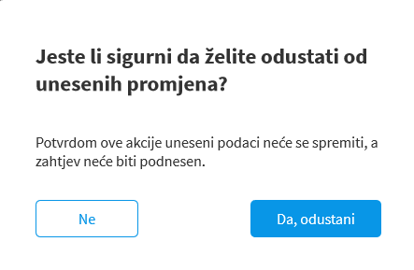
Slika 35: Potvrda odustajanja od podnošenja zahtjeva

Za odustajanje treba odabrati mogućnost Da, odustani.

Pregledavanje popisa zahtjeva
Informacije o predanim zahtjevima (datum predaje, naziv i vrsta programa te status zahtjeva) prikazuju se u središnjem dijelu radne površine administratora ustanove.

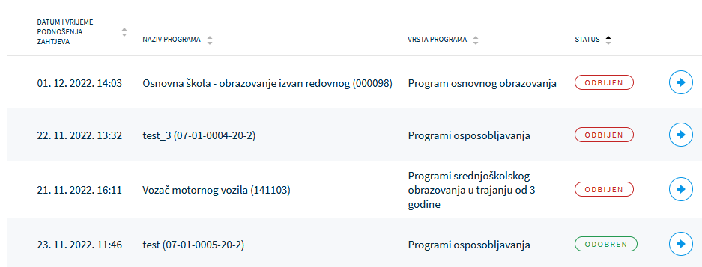
Slika 36: Informacije o predanim zahtjevima

Ako ih je više, moguće ih je pretražiti prema nazivu, vrsti programa, statusu ili datumu predaje zahtjeva. Parametri pretrage nalaze se na radnoj površini, iznad popisa zahtjeva. Za pretragu treba upisati željene parametre i odabrati gumb Pretraži.
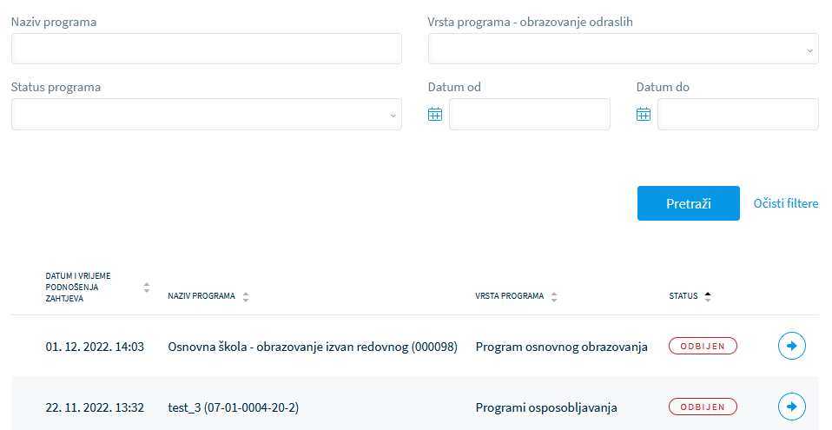
Slika 37: Pretraga predanih zahtjeva prema odabranim parametrima

Za poništavanje pretrage prema zadanim parametrima treba odabrati gumb Očisti filtere. Svaki zahtjev moguće je detaljno pregledati klikom na gumb za prikaz detalja zahtjeva (Slika 38).

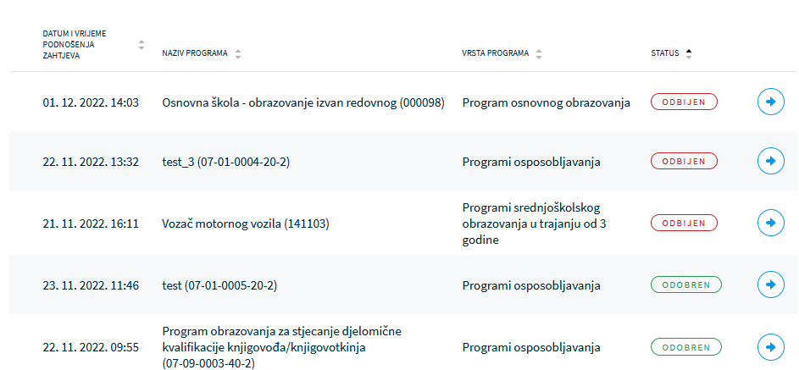
Slika 38: Gumbi za prikaz detalja zahtjeva na popisu zahtjeva

Prikaz detalja zahtjeva
Nakon odabira gumba za prikaz detalja željenog zahtjeva otvara se stranica s detaljima na kojoj se nalaze ID, datum predaje i status zahtjeva, podatci o ustanovi, programu obrazovanja odraslih i povijest izmjena (Slika 39).
Povratak na prikaz popisa zahtjeva omogućuje gumb Povratak na popis zahtjeva koji se nalazi u gornjem lijevom kutu stranice.

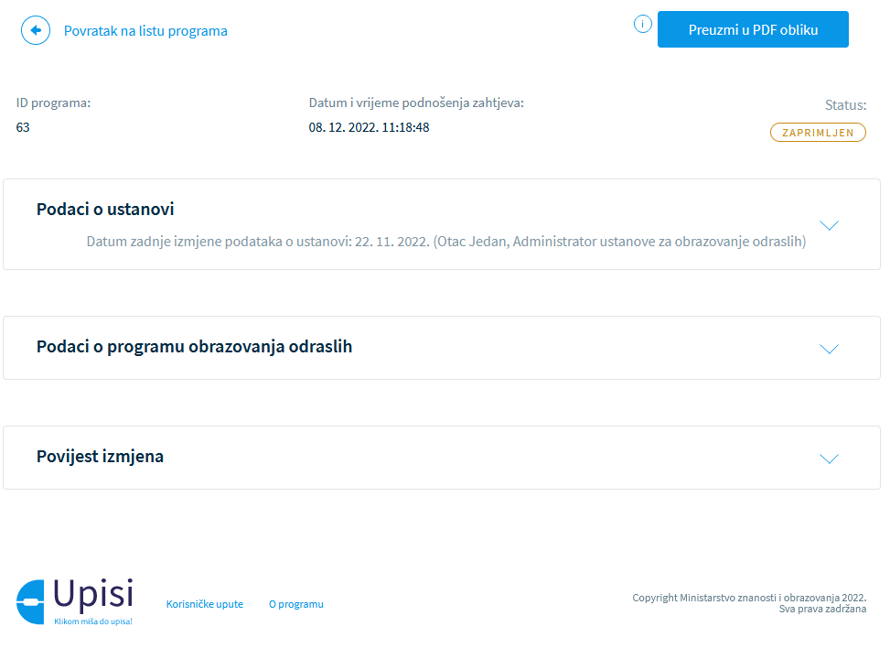
Slika 39: Prikaz detalja zahtjeva

Također je gumbom Preuzmi u PDF obliku omogućeno preuzimanje zahtjeva u PDF obliku dokumenta (Slika 40).

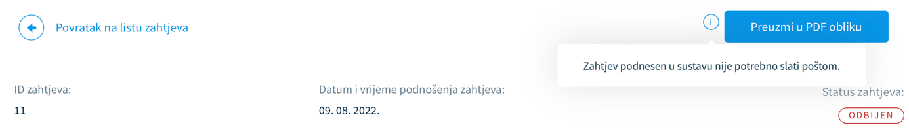
Slika 40: Preuzimanje zahtjeva u PDF obliku dokumenta

Uređivanje otključanog zahtjeva
Nakon što je zahtjev predan, pregledava ga ovlaštena osoba Ministarstva znanosti i obrazovanja (centralni administrator sustava), koja ga može odobriti, otključati (vratiti na doradu) ili odbiti. Pri otključavanju i odbijanju zahtjeva centralni administrator sustava mora upisati razlog koji administratoru ustanove može služiti kao uputa koje stavke treba promijeniti za odobravanje zahtjeva.
Centralni administrator sustava može i već odobren zahtjev odbiti ili otključati, o čemu se administratoru ustanove pokazuju informacije na početnoj stranici Radne površine, ali i u detaljima zahtjeva, na kartici Povijest izmjena.
Postoji li otključani zahtjev, na Radnoj površini prikazuje se poruka da postoji otključani zahtjev koji treba urediti (Slika 41).

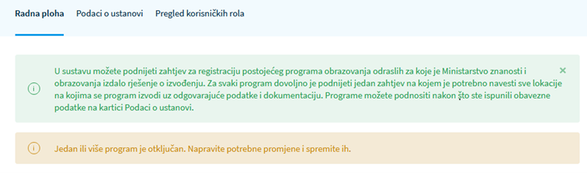
Slika 41: Poruka o otključanom zahtjevu

Za uređivanje otključanog zahtjeva najprije je, klikom na gumb za prikaz detalja zahtjeva, potrebno prikazati njegove detalje.
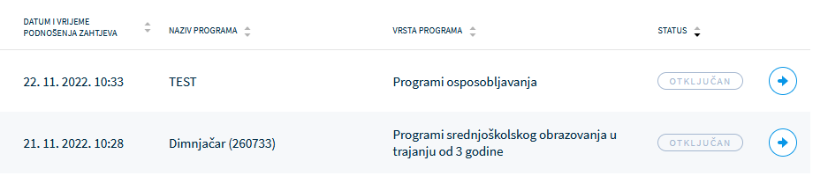
Slika 42: Otvaranje prikaza detalja otključanog zahtjeva

Na stranici s prikazom detalja treba kliknuti na gumb Uredi zahtjev, napraviti potrebne izmjene koje se prikazuju na kartici Povijest izmjena, unutar parametra Opis. i potvrditi ih klikom na gumb Podnesi zahtjev, jednako kao i kod predaje novog zahtjeva.
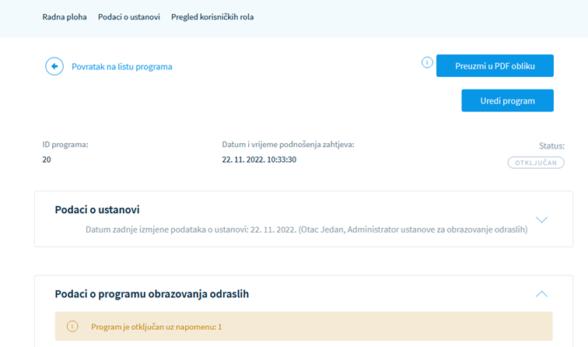
Slika 43: Stranica s detaljima otključanog zahtjeva

Administracija korisnika
Osim predaje, pregleda i uređivanja zahtjeva za odobravanje programa obrazovanja, administrator ustanove može dodavati ovlasti administratora ustanove korisnicima iz svoje ustanove.
Za pregled, pretraživanje i dodavanje novih korisnika koriste se mogućnostima kartice Pregled korisničkih uloga, koja se nalazi na NISOO-ovoj horizontalnoj traci (Slika 44).
Slika 44: Kartica Pregled korisničkih uloga

Za pregled popisa korisnika moguće je koristiti se parametrima za pretragu prema imenu, prezimenu ili OIB-u. Nakon upisanog parametra (ili više njih) treba kliknuti na gumb Pretraži, a za brisanje parametara na gumb Očisti filtere.
Slika 45: Pretraga korisnika prema imenu, prezimenu ili OIB-u

Iznad popisa korisnika nalaze se gumbi za razvrstavanje korisnika prema odabranom parametru: ime i prezime, OIB ili korisnička uloga (Slika 46).

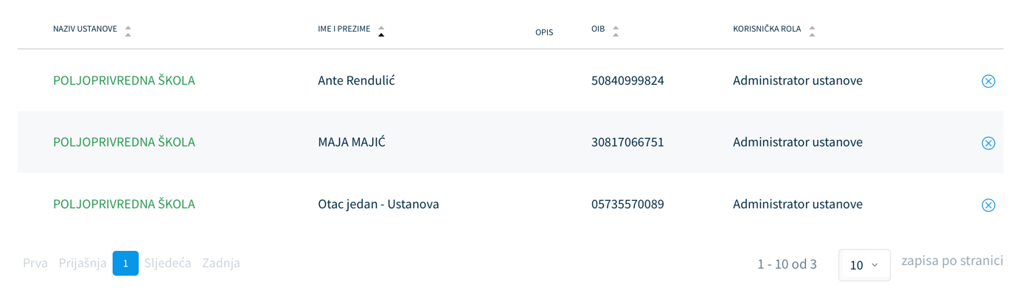
Slika 46: Gumbi za razvrstavanje korisnika prema odabranom kriteriju

Pokraj svakog korisnika nalazi se i gumb za njegovo uklanjanje (Slika 47).
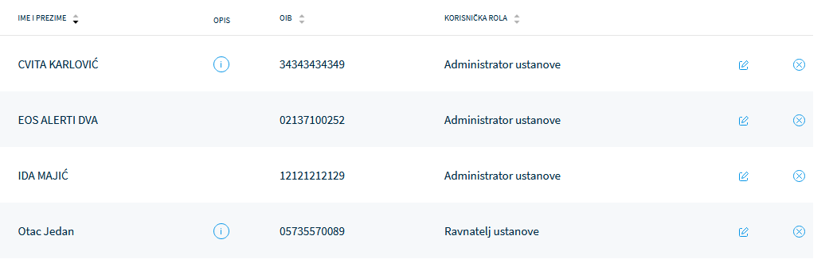
Slika 47: Gumbi za uklanjanje korisnika

Na dnu kartice Pregled korisničkih uloga nalaze se gumbi za preuzimanje popisa korisnika u .csv i .xlsx formatu.
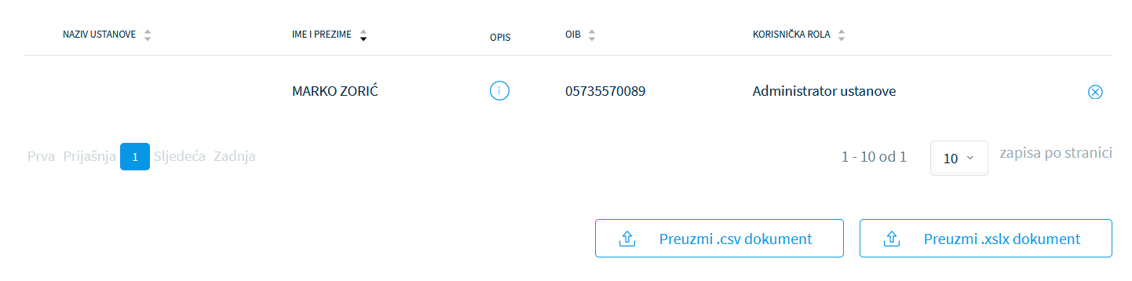
Slika 48: Gumbi za preuzimanje popisa korisnika

Dodavanje uloge administratora ustanove novom korisniku
Administrator i ravnatelj ustanove imaju mogućnost dodavanja novih administratora ustanove. Razlika između tih dvaju korisnika je u tome što ravnatelj može dodavati i nove korisnike, dok administrator ustanove može samo trenutnim korisnicima dodati ulogu administratora. Za dodavanje korisnika kojemu će se dodijeliti uloga administratora ustanove treba odabrati gumb Novi korisnik koji se nalazi u gornjem desnom kutu kartice Pregled korisničkih uloga.
Slika 49: Gumb za dodavanje novog korisnika

Nakon klika na gumb Novi korisnik prikazuje se obrazac za unos podataka o korisniku u kojem treba navesti OIB osobe kojoj se dodjeljuju korisnička prava, telefonski broj i adresu elektroničke pošte. Nakon unosa tih podataka treba odabrati mogućnost Provjeri podatke (Slika 50).
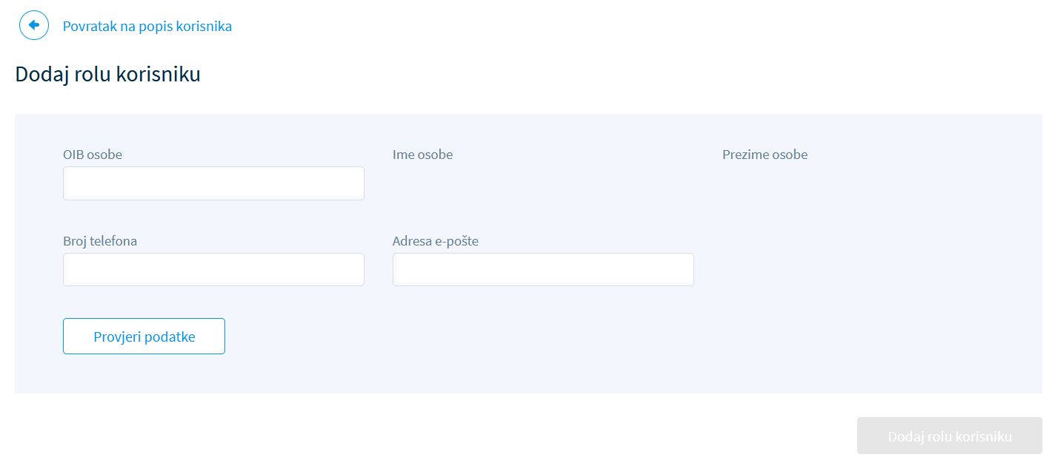
Slika 50: Obrazac za unos podataka novog korisnika

Ako nisu popunjeni svi podatci ili ako nisu uspješno dohvaćeni podatci o korisniku, sustav neće omogućiti dodavanje korisnika. Isto će se dogoditi ako su dohvaćeni podatci o korisniku kojem su već dodijeljena prava.
Nakon što sustav provjeri i upiše podatke o korisniku postat će aktivna mogućnost Dodaj ulogu korisniku (Slika 51).
Slika 51: Obrazac za unos podataka o korisniku – omogućeno dodavanje uloge

Odabirom mogućnosti Dodaj ulogu korisniku prikazuje se dijaloški okvir za potvrdu dodavanja uloge korisniku s podatcima o ustanovi, o korisniku kojem se dodjeljuje korisnička uloga te korisnička uloga koja se dodjeljuje.
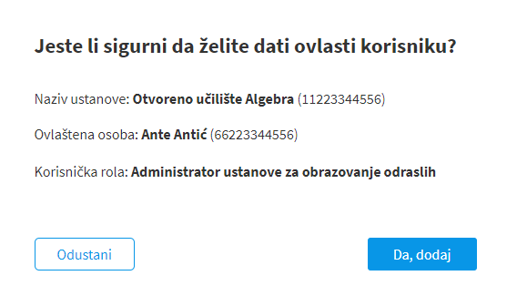
Slika 52: Dijaloški okvir za dodavanje uloge korisniku

Za potvrdu dodavanja treba kliknuti na gumb Da, dodaj, dok za odustajanje treba kliknuti na Odustani.

Odjava iz sustava
Prijavljeni se korisnik iz sustava odjavljuje klikom na gumb Odjava koji se nalazi s desne strane horizontalne NIAS-ove navigacijske trake. Odabirom mogućnosti za odjavu korisnik se preusmjerava na jedinstvenu odjavu putem NIAS-ova sustava (Slika 53).
Slika 53: Odjava iz sustava

Također, ako je prijavljeni korisnik u mrežnoj aplikaciji Obrazovanja odraslih neaktivan više od 30 minuta, sustav će ga automatski odjaviti.

„Radna površina“ u tekstu priručnika referira se na karticu koja u sučelju ima naziv „Radna ploha“ te je tako prikazana na slikama.
U ovom priručniku konstrukcija „korisnička uloga“ se referira na konstrukciju „ korisnička rola“ koja se nalazi na sučelju modula.

